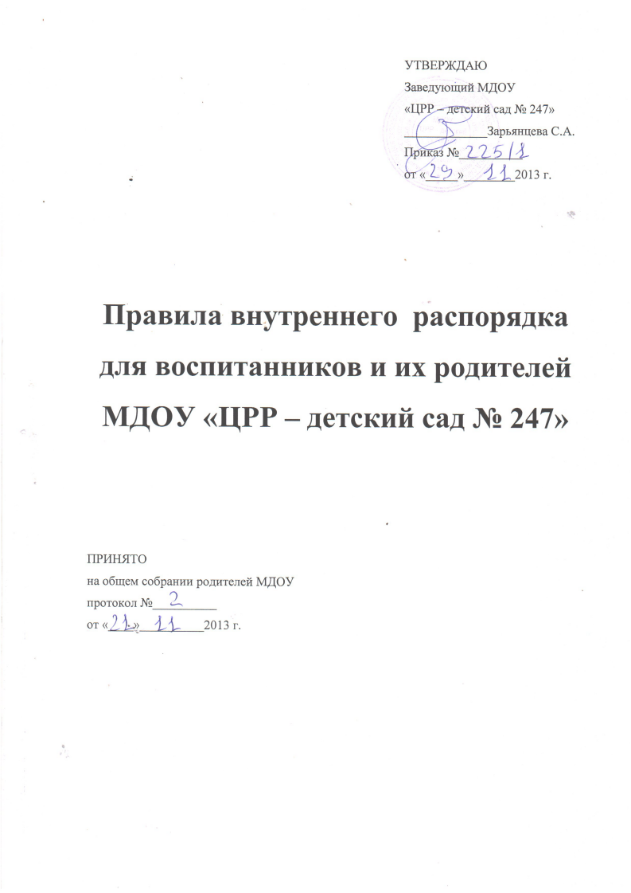

Правила внутреннего распорядка разработаны для воспитанников муниципального дошкольного образовательного учреждения «Центр развития ребенка - детский сад № 247» (далее по тексту – Организация). Цель правил внутреннего распорядка - обеспечение безопасности детей во время их пребывания в Организации а также успешная реализация целей и задач Организации, определенных в Уставе.
Настоящие Правила внутреннего распорядка являются обязательными для всех воспитанников Организации и их родителей (законных представителей). При приеме воспитанника администрация организации обязана ознакомить родителей (законных представителей) воспитанников с настоящими Правилами.
- Режим работы Организации:
- 5 дневная рабочая неделя;
- выходные дни - суббота, воскресенье, праздничные дни;
- максимальная длительность пребывания детей в Организации– 12 часов;
- ежедневный график работы Организации: с 7.00 часов до 19.00 часов.
- Ежедневный утренний прием детей проводят воспитатели групп, которые опрашивают родителей о состоянии здоровья детей с занесением данных в тетрадь приема детей. Прием детей в Организации осуществляется с 07.00 ч. – до 08.00ч.
Своевременный приход в детский сад – необходимое условие качественной и правильной организации воспитательно-образовательного процесса!
- Медицинский работник Организации осуществляет контроль приема детей в случаях подозрения на заболевание. Выявленные больные дети или дети с подозрением на заболевание в Организацию не принимаются; заболевших в течение дня детей изолируют от здоровых детей (временно размещают в изоляторе) до прихода родителей или направляют в лечебное учреждение.
- Педагоги готовы беседовать с Вами о Вашем ребенке утром до 08.00 часов и вечером после 17.00 часов. В другое время педагог обязан находится с группой детей и отвлекать его нельзя.
- К педагогам группы независимо от их возраста необходимо обращаться на «Вы», по имени и отчеству.
- Спорные и конфликтные ситуации нужно разрешать только в отсутствии детей.
- Если у вас возникли вопросы по организации воспитательно-образовательного процесса, пребыванию ребенка в группе, вам следует: обсудить это с воспитателями группы; если этот разговор не помог решению проблемы, пожалуйста, обратитесь к заведующему детским садом, либо старшему воспитателю. Мы постараемся решить проблему и дать ответ на все интересующие Вас вопросы.
- Помните, что в Организации работает педагог-психолог, к которой Вы также можете обратиться за консультацией и индивидуальной помощью по всем интересующим Вас вопросам относительно воспитания ребенка по четвергам с 15.00 часов до 18.30 часов.
- Плата за содержание ребенка в Организации вносится в банк за месяц вперед, но не позднее 18 числа каждого месяца.
- Родители (законные представители) обязаны забрать ребенка до 19.00ч. В случае, если родители не забирают ребенка после 19.00ч. ребенок передается в УВД Заводского района г. Саратова. Если родители (законные представители) ребенка не могут лично забрать ребенка из Организации, то требуется заранее оповестить об этом администрацию Организациии сообщить, кто будет забирать ребенка из тех лиц, на которых предоставлены личные заявления родителей (законных представителей).
- Если Вы привели ребенка после начала какого – либо режимного момента, пожалуйста, разденьте его и подождите вместе с ним в раздевалке до ближайшего перерыва.
- Родители должны лично передавать детей воспитателю группы. Нельзя забирать детей из Организации не поставив в известность воспитателя группы, а также поручать это детям, подросткам в возрасте до 16 лет, лицам в нетрезвом состоянии.
- О невозможности прихода ребенка по болезни или другой уважительной причине необходимо обязательно сообщить в Организацию. Ребенок, не посещающий Организацию более пяти дней (за исключением выходных и праздничных дней), должен иметь справку от врача, при возвращении после более длительного отсутствия предоставляется справка о состоянии здоровья ребенка и контактах за последний 21 день.
- Санитарными нормами запрещается оставлять коляски и санки в помещении Организации.
- В случае длительного отсутствия ребенка в Организации по каким-либо обстоятельствам, необходимо написать заявление на имя руководителя Организации о сохранении места за ребенком с указанием периода отсутствия ребенка и причины.
- Перед тем как вести ребенка в Организацию, проверьте, соответствует ли его одежда времени года и температуре воздуха. Проследите, чтобы одежда ребенка не была слишком велика и не сковывала его движений. В правильно подобранной одежде ребенок свободно двигается и меньше утомляется. Завязки и застежки должны быть расположены так, чтобы ребенок мог самостоятельно себя обслужить. Обувь должна быть легкой, теплой, точно соответствовать ноге ребенка, легко сниматься и надеваться. Нежелательно ношение комбинезонов. Носовой платок необходим ребенку, как в помещении, так и на прогулке. Сделайте на одежде удобные карманы для его хранения.
- Родители (законные представители) обязаны приводить ребенка в Организацию здоровым и информировать воспитателей о каких-либо изменениях, произошедших в состоянии здоровья ребенка дома.
- Родители (законные представители) обязаны приводить ребенка в опрятном виде, чистой одежде и обуви. У малыша должна быть сменная одежда (сандалии, трусики, майка, колготки), расческа, спортивная форма (футболка, шорты и чешки), а также головной убор (в теплый период года).
- Чтобы избежать случаев травматизма, родителям необходимо проверять содержимое карманов в одежде ребенка на наличие опасных предметов. Категорически запрещается приносить в Организацию острые, режущие, стеклянные предметы, а также мелкие предметы (бусинки, пуговицы и т. п.), таблетки и другие лекарственные средства.
- Запрещается приносить в детский сад жевательную резинку и другие продукты питания (конфеты, печенье, напитки и др.).
- Не рекомендуется одевать ребенку золотые и серебряные украшения, давать с собой дорогостоящие игрушки, мобильные телефоны, а также игрушки имитирующие оружие.
- В группе детям не разрешается бить и обижать друг друга, брать без разрешения личные вещи, в том числе и принесенные из дома игрушки других детей; портить и ломать результаты труда других детей. Детям не разрешается «давать сдачи», так же, как и нападать друг на друга. Это требование продиктовано соображениями безопасности каждого ребенка. Просим Вас в семье поддерживать эти требования!
Совместная работа педагогического коллектива Организации и семьи станет для ребенка лучшим “мостиком” между домом и детским садом. Мы стремимся к тому, чтобы и дети, и родители чувствовали себя в нашем учреждении комфортно. Приветствуем активное участие родителей в жизни группы:
- участие в праздниках и развлечениях, родительских собраниях, трудовых десантах;
- сопровождение детей на прогулках, экскурсиях за пределами детского сада;
- работу в родительском комитете группы или детского сада;
- пополнение развивающей среды детского сада – вы можете принести игрушки и книги, журналы и материалы, которые больше не интересны вашему ребенку и вам.

Заранее благодарны Вам за помощь и понимание, надеемся на тесное сотрудничество!
Ваше внимание и аккуратность по отношению к детскому саду воспитывают положительные качества у детей.

